İki Boyutta Sabit İvmeli Hareket
Çalışma Kağıdı

Tek boyutta sabit hızlı hareket
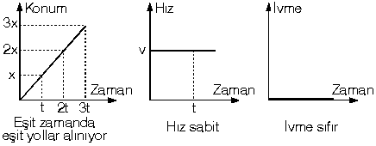
a=0 ise
v=sabit
x=x₀+a.t
Tek boyutta sabit ivmeli hareket
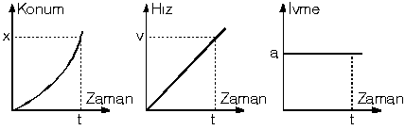

a=g≠O ise
v= v₀+g.t
y=y₀ +v_{0.}t +1/2g.t²
v²= v₀²+2.g.x

Formüller
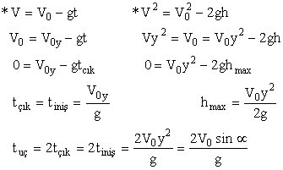

İki Boyutta Sabit İvmeli Hareket
(Atış Hareketleri)

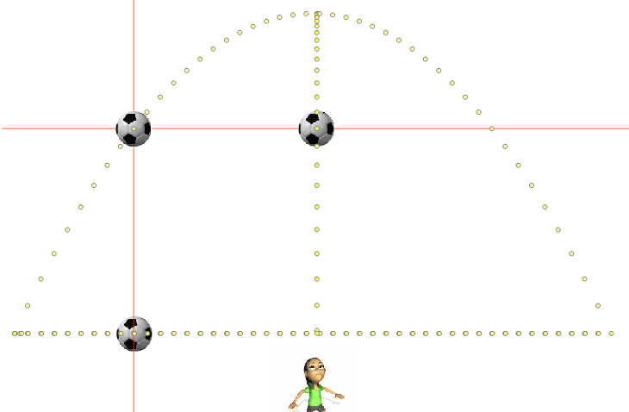
- İki boyut birbirine diktir, birinin diğerinin üzerine izdüşümü yoktur.
- ______________ ve _______________ iki boyutta sabit ivmeli harekete örnektir.
- Atış hareketlerinde , hava sürtünmesi ihmal edildiğinde, cisim yatayda _________ hareket yapar , düşeyde _______________hareket yapar.
- Atış hareketini etkileyen faktörler__________________ _______________________
______________________________________________________________________________________________________________________________________________________.

Doğru mu? Yanlış mı?
( )Yer çekimi sadece cisimlere yere düşerken etki eder.
( ) Kütlesi büyük olan cisimler daha önce yere düşer.
( ) Hareket eden bütün cisimlere hareketleri boyunca bir kuvvet etki eder.

Günlük hayattan örnekler
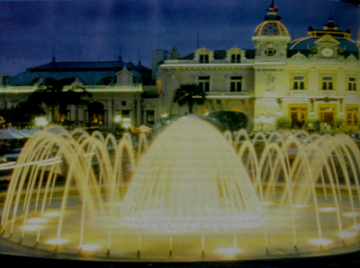 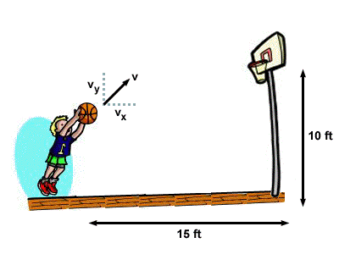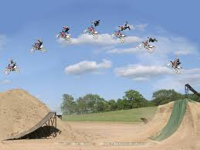__________________________________________________________________________________________________________________________________

Maymun-Muz İkilemi
Şekilde ki maymuna muz fırlatmak isteyen bir hayvanat bahçesi bekçisi düşünelim. Bekçi muzu fırlattığı anda maymun dalı bırakmaktadır. Fırlattığı muzun maymuna ulaşması için bekçi muzu nereye fırlatmalıdır?
- Maymunun üst tarafına
- Maymuna doğru
- Maymunun alt tarafına
Neden?
______________________________________________________________________________________________________

Uydular düşer mi?
______________________________________________________________________________________________________

Hava sürtünmesi ihmal edilmezse eğik atılan bir cismin alacağı yolu çiziniz.

Ulusal Sınav Soruları

Aktivite Kağıdı
Araç-Gereç: Bilgisayar, http://phet.colorado.edu/sims/projectile-motion/projectile-motion_tr.html sitesindeki similasyon

LeBron James, her attığı basket sayı olan çok ünlü bir basketçidir. Her atılan basket topunun potadan geçmesinin sırrı nedir?(Hava sürtünmesini sıfır kabul ediniz.)

Aktivite 1
Yatayla yapılan açının atıştaki etkisini araştırınız.
- Bölüm: Boşlukları doldurunuz.
Bağımsız değişken:________________
Bağımlı değişken:_________________
Kontrollü değişken:________________
- Bölüm: Bulgularınızı yazınız.
________________________________________________________________________________________________________________________________________

Aktivite 2
Atılan cismin ilk hızının atıştaki etkisini araştırınız.
- Bölüm: Boşlukları doldurunuz.
Bağımsız değişken:________________
Bağımlı değişken:_________________
Kontrollü değişken:________________
- Bölüm: Bulgularınızı yazınız.
________________________________________________________________________________________________________________________________________

Aktivite 3
Atılan cismin kütlesinin atıştaki etkisini araştırınız.
- Bölüm: Boşlukları doldurunuz.
Bağımsız değişken:________________
Bağımlı değişken:_________________
Kontrollü değişken:________________
- Bölüm: Bulgularınızı yazınız.
________________________________________________________________________________________________________________________________________

Aktivite 4
Atılan cismin yarıçapının atıştaki etkisini araştırınız.
- Bölüm: Boşlukları doldurunuz.
Bağımsız değişken:________________
Bağımlı değişken:_________________
Kontrollü değişken:________________
- Bölüm: Bulgularınızı yazınız.
________________________________________________________________________________________________________________________________________

